TOKYO SUMMER FREE DAY

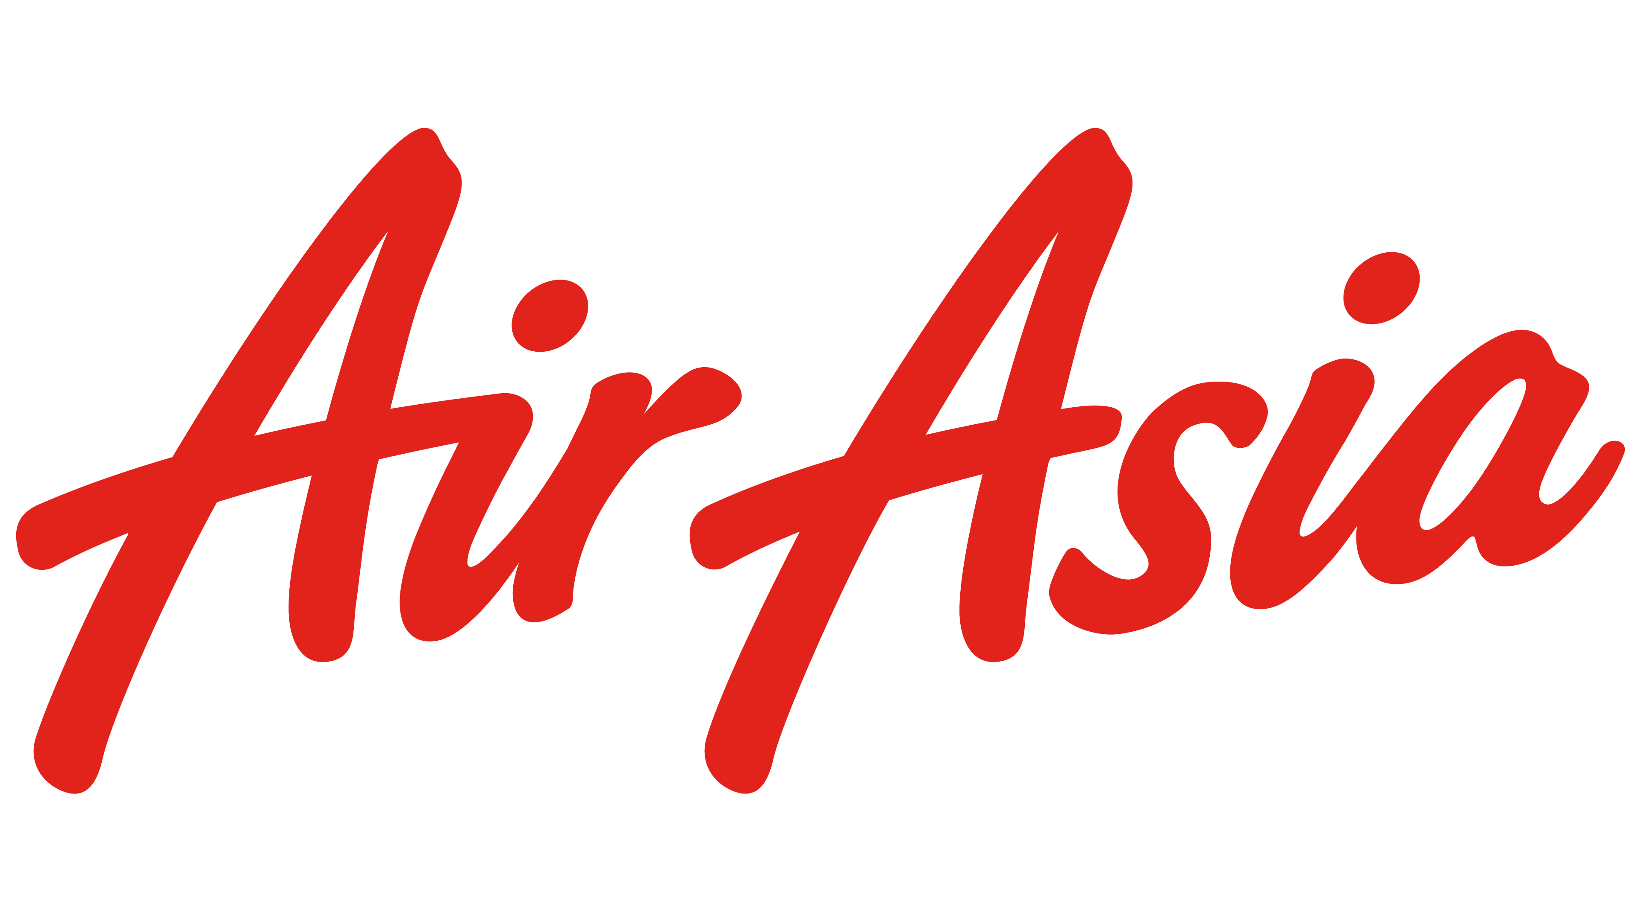
เที่ยวโตเกียว ย่านอาซากุสะ ช้อปปิ้งย่านดัง อิสระท่องเที่ยว 2 วัน
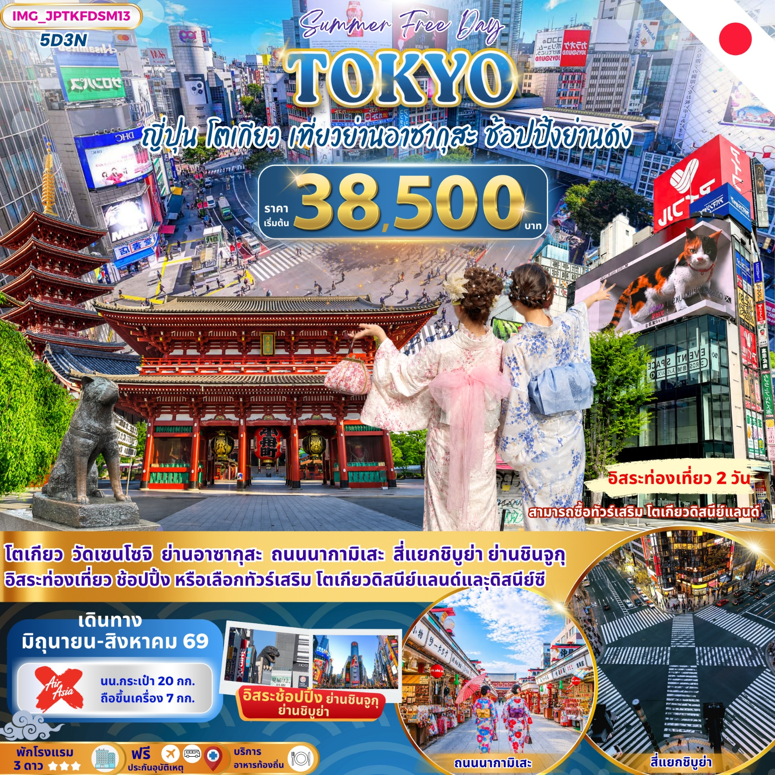
5 วัน 3 คืน บินโดยสายการบิน Thai AirAsia (XJ)

วันที่ | โปรแกรมเดินทาง | เช้า | เที่ยง | เย็น | โรงแรมที่พัก
D1 | ไฟลท์บิน DMK-NRT XJ600 (23:30-08:00)  กรุงเทพฯ (ท่าอากาศยานดอนเมือง) |  |  | ✈
D2 | ญี่ปุ่น (ท่าอากาศยานนาริตะ) – เดินทางกลับโตเกียว – วัดเซนโซจิ ย่านอาซากุสะ – ถนนนากามิเสะ – ย่านชินจูกุ (Shinjuku) – สี่แยกชิบูย่า (Shibuya Crossing) | x |  | x | TOKYO HOTEL AREA  3 ดาว หรือเทียบเท่า
D3 | Free Day อิสระท่องเที่ยว ช้อปปิ้ง หรือเลือกเดินทางสู่  Kamakura + Enoshima One Day Trip  ไม่มีอาหารกลางวัน และเย็น //ไม่มีรถบัส และไกด์บริการ |  | x | x | TOKYO HOTEL AREA  3 ดาว หรือเทียบเท่า
D4 | Free Day อิสระท่องเที่ยว ช้อปปิ้ง หรือเลือกเดินทางสู่ Tokyo Disneyland / Tokyo DisneySea (ไม่รวมค่าเข้าสวนสนุก) ไม่มีอาหารกลางวัน และเย็น //ไม่มีรถบัส และไกด์บริการ |  | x | x | TOKYO HOTEL AREA  3 ดาว หรือเทียบเท่า
D5 | เดินทางสู่สนามบินนาริตะ – กรุงเทพฯ (ท่าอากาศยานดอนเมือง)  ไฟลท์บิน NRT-DMK XJ601 (09:15-14:00) | x | ✈

วันแรก กรุงเทพฯ (ท่าอากาศยานดอนเมือง)
“ พาสปอร์ตตัวจริงถือติดตัวมาในวันเดินทางด้วยนะคะ ”
โปรดสังเกตป้ายต้อนรับที่สนามบิน “ IMG WORLD ”
โดยมีหัวหน้าทัวร์และเจ้าหน้าที่คอยให้การต้อนรับอำนวยความสะดวก
กรณีผู้โดยสารไม่ได้มาเช็คอิน และไม่ได้ทำการยกเลิกการจองก่อนเวลาปิดเคาน์เตอร์เช็คอิน
หรือไม่ได้มาขึ้นเครื่องหลังจากเช็คอินเรียบร้อยแล้ว สายการบินอาจเรียกเก็บค่าธรรมเนียมกับผู้โดยสาร

ผู้โดยสารขาออก | หน้าเคาน์เตอร์ | สายการบิน | ประตูทางเข้า
เวลา 20:30 น. | 6-7 | Thai AirAsia (XJ) | 6,7

ขอสงวนสิทธิ์เปลี่ยนแปลงเที่ยวบิน และตารางการบินของสายการบินตามที่ได้อนุมัติ
ทั้งนี้เวลาเที่ยวบินและน้ำหนักกระเป๋าอาจมีการเปลี่ยนแปลงได้ตามประกาศของสายการบิน
สายการบิน | BKK-NRT | เวลาออก | เวลาถึง
Thai AirAsia (XJ) | XJ600 | 23:30pm | 08:00am
น้ำหนักกระเป๋าใต้ท้องเครื่อง 20 กิโลกรัม ถือขึ้นเครื่อง 7 กิโลกรัม

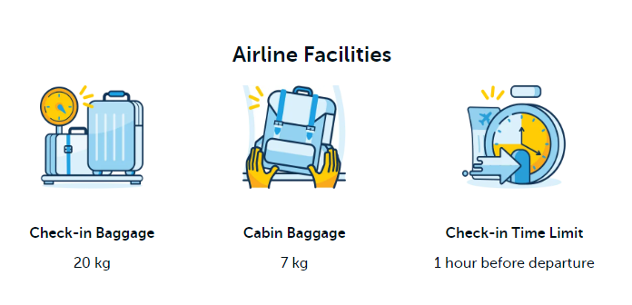
20 kg
7 kg

ออกเดินทางสู่ประเทศญี่ปุ่น โดยเส้นทางบินระหว่างประเทศไทย และญี่ปุ่น
(เวลาที่ญี่ปุ่นเร็วกว่าไทย 2 ชั่วโมง)

วันที่สอง ญี่ปุ่น(ท่าอากาศยานนาริตะ) เดินทางสู่ฟูจิ – เดินทางกลับโตเกียว – วัดเซนโซจิ
ย่านอาซากุสะ – ถนนนากามิเสะ – ย่านฮาราจูกุ – สี่แยกชิบูย่า – ย่านชินจูกุ

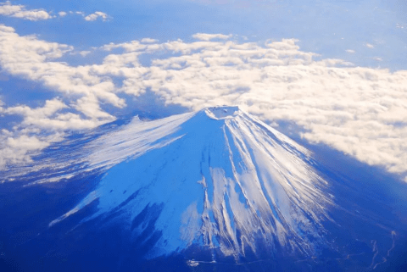
เช้า ถึงท่าอากาศยานนานาชาตินาริตะประเทศญี่ปุ่น ผ่านพิธีการตรวจคนเข้าเมืองเป็นที่เรียบร้อยแล้ว (เวลาท้องถิ่นที่ญี่ปุ่น เร็วกว่าประเทศไทย 2 ชั่วโมง กรุณาปรับเวลาของท่านเพื่อความสะดวกในการนัดหมาย) หลังผ่านขั้นตอนการตรวจคนเข้าเมือง และตรวจรับสัมภาระเรียบร้อยแล้ว ยินดีต้อนรับทุกท่านเข้าสู่ ประเทศญี่ปุ่น
นำท่านเดินทางไปยังโตเกียว ใช้เวลาเดินทางประมาณ 1-2 ชั่วโมง

โตเกียว (Tokyo) เมืองหลวงของประเทศญี่ปุ่น ตั้งอยู่ในภูมิภาคคันโต บนเกาะฮอนชู ในอดีตคือเมืองเอโดะ มีรถไฟสายยามาโนเตะ วนเป็นวงกลมอยู่ใจกลางเมือง สามารถเดินทางไปยังโตเกียวได้หลากหลายทาง โตเกียวนั้นสวยงามทุกฤดู

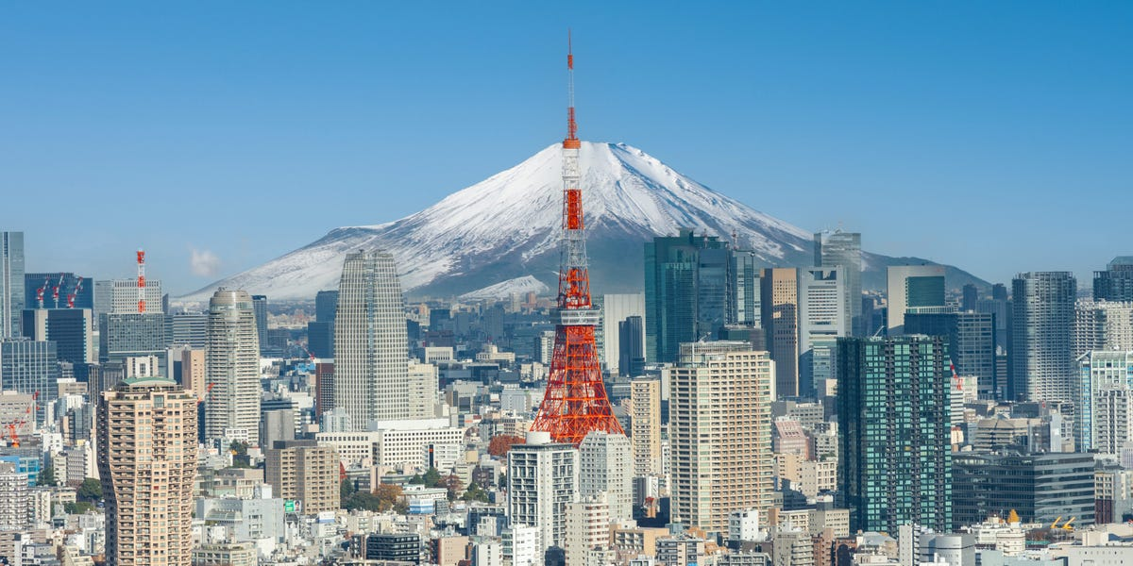

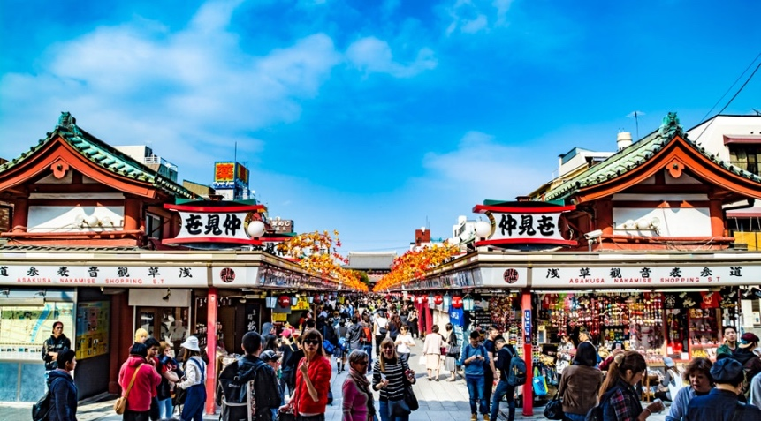
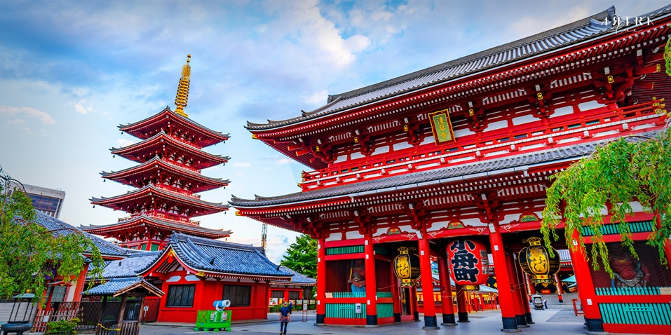
นำท่านเดินทางเข้าสู่ วัดอาซากุสะ หรือ วัดเซนโซจิ (Sensoji Temple) วัดที่ว่ากันว่า เก่าแก่ที่สุดในกรุงโตเกียว ซึ่งเคยเป็นวัดที่เหล่าโชกุนและซามูไรให้ความเลื่อมใสศรัทธาเป็นอย่างมากในอดีต นำท่านนมัสการ องค์เจ้าแม่กวนอิมทองคำ ที่ประดิษฐานในวิหารหลังใหญ่ (อยู่หลังฉากม่านกั้น) และ ถ่ายภาพเป็นที่ระลึกกับ “คามินาริมง (ประตูฟ้าคำรณ)” ซึ่งมีโคมไฟสีแดงที่ได้ชื่อว่าเป็น “โคมไฟที่ใหญ่ที่สุดในโลก” มีความสูงใหญ่ถึง 4.5 เมตร อีกทั้งยังมี “ถนนนากามิเสะ” ถนนร้านค้าแหล่งรวมสินค้าของที่ระลึกต่างๆ มากมาย อาทิ พวงกุญแจ ตุ๊กตาแมวกวัก ดาบซามูไร ชุดกิโมโน ร่มญี่ปุ่น หรือ ขนมอาเกมันจู ขนมขึ้นชื่อของวัดอาซากุสะ

อาหารกลางวัน (1)
รับประทานอาหารกลางวัน ณ ร้านอาหารญี่ปุ่นขึ้นชื่อ

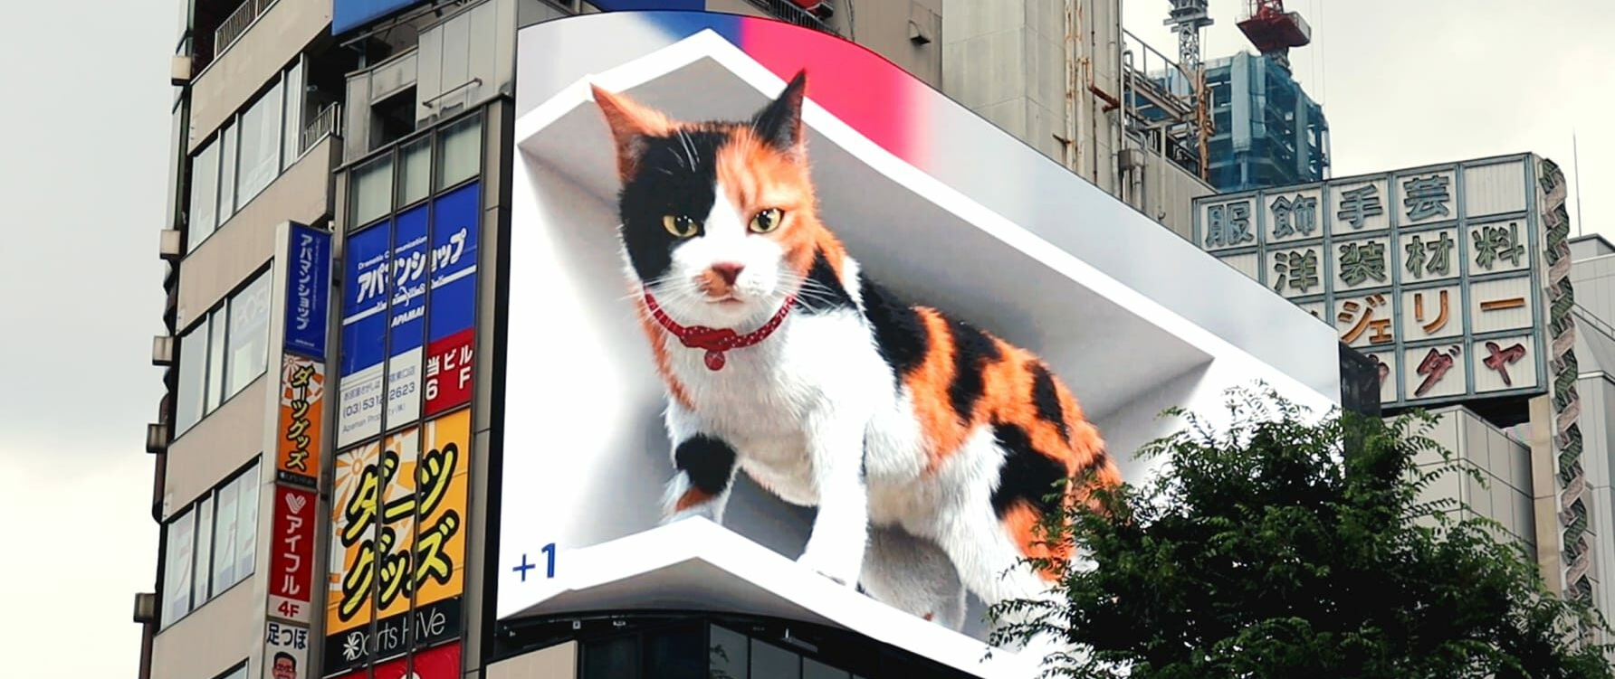
ช้อปปิ้งย่านชินจูกุ (Shinjuku Shopping District) เป็นย่านศูนย์กลางที่สำคัญของกรุงโตเกียว ประเทศญี่ปุ่น เป็นแหล่งรวมธุรกิจ, การค้า, และความบันเทิงที่คึกคักที่สุดแห่งหนึ่งของเมือง โดยสามารถแบ่งออกเป็น 2 ฝั่งหลักๆ คือ ฝั่งตะวันตก (West Shinjuku) ที่เต็มไปด้วยอาคารสำนักงานสูงตระหง่าน, โรงแรม, และสำนักงานบริหารมหานครโตเกียว, และ ฝั่งตะวันออก (East Shinjuku) ซึ่งเป็นแหล่งรวมห้างสรรพสินค้าขนาดใหญ่, ร้านค้าแฟชั่น, ร้านอาหาร, และสถานบันเทิงยามค่ำคืนอันโด่งดังอย่างย่านคาบูกิโจ แลนด์มาร์คแห่งใหม่ของโตเกียว เป็นจอโฆษณา LED ขนาดใหญ่มีชื่อว่า Cross Shinjuku Vision ที่ฉายเจ้าแมวสามสีสุดน่ารัก เปิดตัวครั้งแรกในเดือนกรกฎาคมปี 2021 ด้วยจอที่โค้งไปกับอาคาร ทำให้สามารถมองเห็นภาพเป็น 3 มิติได้อย่างสมจริง
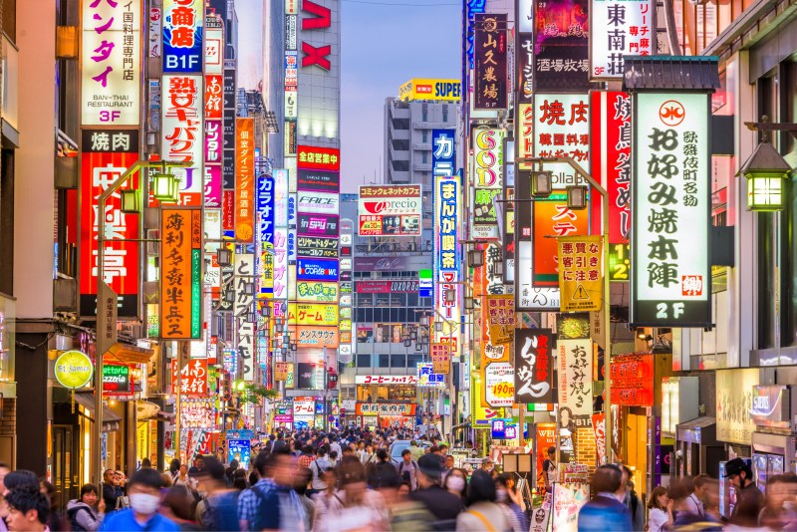
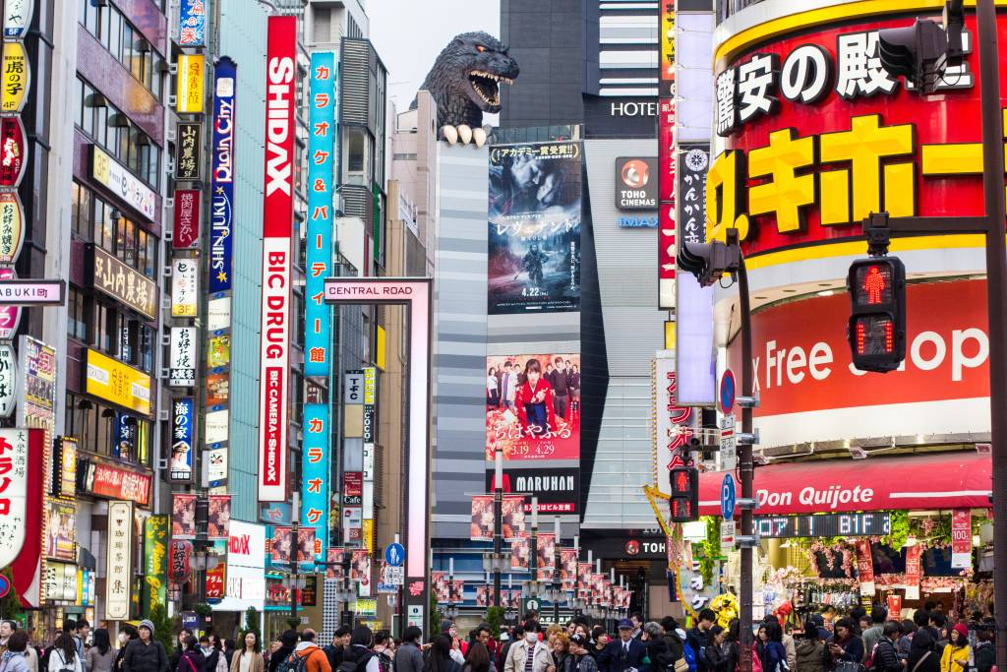
นำท่านสู่ สี่แยกชิบูย่า (Shibuya Crossing) เป็นทางม้าลายแบบ Scramble Crossing ที่มีชื่อเสียงที่สุดแห่งหนึ่งของโลก ตั้งอยู่หน้าสถานีชิบูย่า และเป็นสัญลักษณ์ของความคึกคักในกรุงโตเกียว ทุกครั้งที่สัญญาณไฟเปลี่ยน ผู้คนหลายร้อยถึงพันคนจะข้ามถนนพร้อมกันจากทุกทิศทางอย่างเป็นระเบียบ สร้างภาพบรรยากาศที่น่าตื่นตาตื่นใจ รายล้อมด้วยจอ LED ขนาดใหญ่ อาคารพาณิชย์ และศูนย์การค้าทันสมัย ทำให้พื้นที่แห่งนี้สะท้อนความเป็นมหานครอย่างชัดเจน นักท่องเที่ยวนิยมขึ้นไปยังคาเฟ่หรือจุดชมวิวบริเวณโดยรอบเพื่อเก็บภาพมุมสูงของจังหวะการเคลื่อนไหวที่เป็นเอกลักษณ์ เป็นแลนด์มาร์กสำคัญที่ไม่ควรพลาดเมื่อมาเยือนย่านชิบูย่า
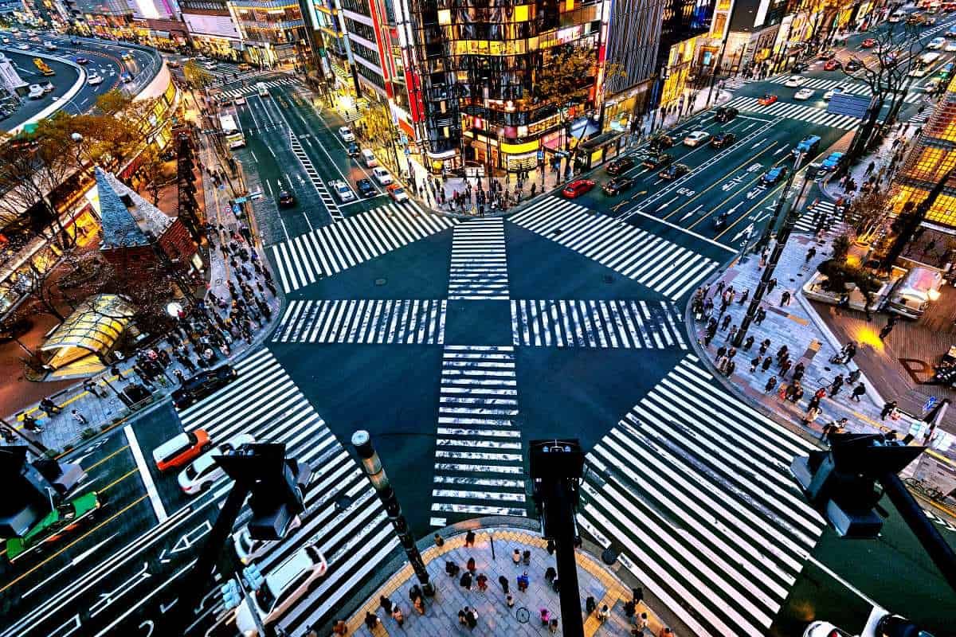

อิสระอาหารเย็นตามอัธยาศัย เพื่อไม่ให้รบกวนเวลาช้อปปิ้งของท่าน

ได้เวลาสมควรนำท่านเช็คอิน โรงแรม TOKYO HOTEL AREA 3* หรือเทียบเท่า

วันที่สาม อิสระท่องเที่ยว 1 วัน FREE DAY ไม่มีอาหาร ไม่มีรถบัส และไกด์บริการ
เช้า รับประทานอาหารเช้า ที่ ห้องอาหารโรงแรม (2)

อิสระท่องเที่ยวในโตเกียว ไกด์แนะนำท่านเดินทางโดยรถไฟ หรือแนะนำเป็น One Day Trip
เส้นทาง ONE DAY TRIP ยอดนิยม KAMAKURA + ENOSHIMA

พระใหญ่คามาคุระ (Kotoku-in / Great Buddha of Kamakura) วัดชื่อดังของเมืองคามาคุระและเป็นหนึ่งในสัญลักษณ์สำคัญของพื้นที่ โดดเด่นด้วยพระพุทธรูปสำริดกลางแจ้งอายุกว่า 700 ปี สูงประมาณ 11 เมตร เดิมเคยอยู่ภายในอาคารแต่ถูกพายุทำลายจนเหลือองค์พระกลางแจ้งอย่างในปัจจุบัน เป็นจุดที่ให้บรรยากาศสงบ คลาสสิก และเป็นแลนด์มาร์กที่นักท่องเที่ยวนิยมมาสักการะและถ่ายรูปมากที่สุดแห่งหนึ่งของคามาคุระ

จุดตามรอยอนิเมะสแลมดังก์ – สถานีคามาคุระโคโคมาเอะ (Kamakurakokomae Station) สถานีรถไฟริมทะเลบนสาย Enoden ที่โด่งดังจากการเป็นต้นแบบฉากเปิดของอนิเมะ Slam Dunk จุดเด่นคือภาพทางรถไฟตัดกับวิวทะเลและถนนริมชายฝั่ง ซึ่งกลายเป็นหนึ่งในมุมถ่ายรูปยอดนิยมของญี่ปุ่น ให้บรรยากาศเมืองชายทะเลโชนันแบบญี่ปุ่นที่หลายคนตามรอยอนิเมะมาสัมผัสด้วยตัวเอง

เกาะเอโนะชิมะ (Enoshima Island) เกาะท่องเที่ยวริมทะเลชื่อดังของจังหวัดคานางาวะ เชื่อมกับฝั่งด้วยสะพานและสามารถเดินเที่ยวได้ทั้งเกาะ ภายในมีทั้งจุดชมวิว ร้านอาหาร คาเฟ่ และบรรยากาศเมืองชายฝั่งที่ผ่อนคลาย จุดเด่นคือวิวทะเลสวยและในวันที่อากาศดีอาจมองเห็นภูเขาฟูจิ นอกจากนี้ยังเป็นหนึ่งในโลเคชันยอดนิยมตามรอยซีรีส์เกาหลีเรื่อง “ยากชะมัด รักภาษาอะไร?” (Can This Love Be Translated?) ทำให้ช่วงหลังมีนักท่องเที่ยวมาเที่ยวตามรอยเพิ่มขึ้นมาก

ศาลเจ้าเอโนะชิมะ (Enoshima Shrine) ศาลเจ้าประจำเกาะเอโนะชิมะที่อุทิศแด่เทพีเบ็นไซเท็น เทพแห่งโชคลาภ ศิลปะ และความสามารถ ภายในมีบรรยากาศสงบ รายล้อมด้วยธรรมชาติและทางเดินแบบญี่ปุ่น จุดเด่นคือผู้คนนิยมมาขอพรเรื่องเสน่ห์ โชค และความสำเร็จ พร้อมชมบรรยากาศสวยงามของเกาะระหว่างเดินขึ้นศาลเจ้า

* เพื่อให้ท่านได้สนุกสนานอย่างเต็มที่ จึงไม่มีบริการรถบัส ไกด์ อาหารกลางวัน และอาหารค่ำ *
กลับโรงแรมที่พัก TOKYO HOTEL AREA 3* หรือเทียบเท่า

วันที่สี่ อิสระท่องเที่ยว 1 วัน FREE DAY ไม่มีอาหาร ไม่มีรถบัส และไกด์บริการ
เช้า รับประทานอาหารเช้า ที่ ห้องอาหารโรงแรม (3)

อิสระช้อปปิ้งในโตเกียว ไกด์แนะนำท่านเดินทางโดยรถไฟ เพื่อไปเที่ยวย่านดังในโตเกียวและแหล่งช้อปปิ้ง

ศาลเจ้าเมจิ (Meiji Shrine) เป็นศาลเจ้าชินโตที่สำคัญและมีชื่อเสียงแห่งหนึ่งของกรุงโตเกียว สร้างขึ้นเพื่ออุทิศแด่จักรพรรดิเมจิและจักรพรรดินีโชเค็น ตั้งอยู่ท่ามกลางผืนป่าขนาดใหญ่ใกล้ย่านฮาราจูกุ ภายในร่มรื่นและเงียบสงบแม้อยู่ใจกลางมหานคร ทางเข้าโดดเด่นด้วยเสาโทริอิไม้ขนาดใหญ่ที่สร้างความประทับใจแก่ผู้มาเยือน บริเวณศาลเจ้าใช้ประกอบพิธีกรรมสำคัญของชาวญี่ปุ่น และเป็นสถานที่ยอดนิยมสำหรับการขอพรด้านความสำเร็จและความเป็นสิริมงคล

โตเกียวสกายทรี (Tokyo Skytree) เป็นหอคอยกระจายสัญญาณที่สูงที่สุดในประเทศญี่ปุ่น ด้วยความสูง 634 เมตร และเป็นหนึ่งในโครงสร้างที่สูงที่สุดในโลก โดดเด่นด้วยการออกแบบสมัยใหม่ผสมผสานแรงบันดาลใจจากสถาปัตยกรรมญี่ปุ่นดั้งเดิม ภายในมีจุดชมวิว Tembo Deck และ Tembo Galleria ที่สามารถมองเห็นทัศนียภาพกรุงโตเกียวแบบพาโนรามาได้กว้างไกล

ตลาดอาเมโยโกะ (Ameyoko Market) เป็นถนนช้อปปิ้งชื่อดังบริเวณใต้ทางรถไฟใกล้สถานีอุเอโนะ มีบรรยากาศคึกคักและเต็มไปด้วยสีสันตลอดทั้งวัน เดิมทีเป็นตลาดมืดหลังสงครามโลกครั้งที่สอง ก่อนพัฒนาเป็นแหล่งค้าปลีกยอดนิยมในปัจจุบัน ภายในมีร้านจำหน่ายอาหารทะเลสด ผลไม้ ขนมขบเคี้ยว เครื่องสำอาง เสื้อผ้า และสินค้าลดราคาหลากหลายประเภท

หรือเลือกซื้อ ทัวร์เสริม โตเกียวดิสนีย์แลนด์ ดิสนี่ย์ซี

เชิญท่านพบกับความอลังการซึ่งเต็มไปด้วยเสน่ห์แห่งตำนานและจินตนาการของการผจญภัย ใช้ทุนในการก่อสร้าง 600 ล้านเยน โดยการถมทะเล ท่านจะได้พบสัมผัสกับเครื่องเล่นในหลายรูปแบบ เช่น ท้าทายความมันส์เหมือนอยู่ในอวกาศไปกับ SPACE MOUTAIN, ระทึกขวัญกับ HAUNTED MANSION บ้านผีสิง, ตื่นเต้นกับ SPLASH MOUNTAIN,
นั่งเรือผจญภัยในป่ากับ JUNGLE CRUISE, เที่ยวบ้านหมีพูห์, ตะลุยอวกาศไปกับ BUZZ LIGHTYEAR’S ASTRO BLASTERS, เข้าไปอยู่ในโลกแห่งจินตนาการกับการ์ตูนที่ท่านชื่นชอบของ WALT DISDEY
ราคาบัตรเริ่มต้น 2,500 บาท (ราคาอาจมีการเปลี่ยนแปลง) หากสนใจโปรดติดต่อเจ้าหน้าที่

* เพื่อให้ท่านได้สนุกสนานอย่างเต็มที่ จึงไม่มีบริการรถบัส ไกด์ อาหารกลางวัน และอาหารค่ำ *
กลับโรงแรมที่พัก TOKYO HOTEL AREA 3* หรือเทียบเท่า

วันที่ห้า เดินทางสู่สนามบินนาริตะ – กรุงเทพฯ (ท่าอากาศยานดอนเมือง)
เช้า รับประทานอาหารเช้า Boxset ระหว่างเดินทางไปสนามบิน

นำท่านเดินทางไปสู่ สนามบินนาริตะ
เส้นทางบินระหว่างประเทศไทยและญี่ปุ่น (เวลาที่ไทยช้ากว่าเกาหลีใต้ 2 ชั่วโมง)
สายการบิน | NRT-DMK | เวลาออก | เวลาถึง
Thai AirAsia (XJ) | XJ601 | 09:15am | 14:00pm

ขอสงวนสิทธิ์เปลี่ยนแปลงเที่ยวบิน และตารางการบินของสายการบินตามที่ได้อนุมัติ
น้ำหนักกระเป๋าใต้ท้องเครื่อง 20 กิโลกรัม ถือขึ้นเครื่อง 7 กิโลกรัม
14.00 น. เดินทางถึงสนามบินดอนเมือง โดยสวัสดิภาพ พร้อมความประทับใจ

รายการเดินทางครั้งนี้ขอเปลี่ยนแปลงตามความเหมาะสม เนื่องจากสภาวะอากาศ การเมือง สายการบิน การจราจร ช่วงฤดูกาล ช่วงเทศกาลของเมืองต่างๆ หรือเหตุการณ์ที่อยู่เหนือการควบคุมเป็นต้น บริษัทฯ จะปรับเปลี่ยนโดยคำนึงถึงผลประโยชน์ของลูกค้าเป็นสำคัญ บริษัทจะไม่รับผิดชอบและไม่สามารถคืนค่าใช้จ่ายต่างๆ ได้ ในทุกกรณี เพื่อไม่ขัดต่อกฏหมายแรงงาน เรื่องจำนวนชั่วโมงเวลาการขับรถ ไม่เกิน 6-12 ชั่วโมงต่อวัน

อัตราค่าบริการ และเงื่อนไขรายการท่องเที่ยว
วันเดินทาง 5 วัน 3 คืน | จำนวนคน/กรุ๊ป | ราคาผู้ใหญ่ | พักเดี่ยว
25-29 มิ.ย. 69 | 20+1 | 38,500.- | 10,900.-
29-03 ก.ค. 69 | 20+1 | 41,500.- | 10,900.-
13-17 ก.ค. 69 | 20+1 | 39,500.- | 10,900.-
27-31 ก.ค. 69 | 20+1 | 39,500.- | 10,900.-
30-03 ส.ค. 69 | 20+1 | 39,500.- | 10,900.-
10-14 ส.ค. 69 | 20+1 | 41,500.- | 10,900.-
14-18 ส.ค. 69 | 20+1 | 41,500.- | 10,900.-
26-30 ส.ค. 69 | 20+1 | 42,500.- | 10,900.-

ทางบริษัทขออนุญาตเก็บทิปที่สนามบินสุวรรณภูมิ ท่านละ 1,500 บาท
***เด็กอายุ 2 ขวบ – 12 ปี หากต้องการพักห้องเดียวกับผู้ใหญ่ 2 ท่าน จะไม่มีบริการเตียงเสริม

ราคาเด็กทารก (อายุต่ำกว่า 24 เดือน ณ วันที่เดินทางกลับ) ราคาพิเศษ 8,900 บาท*
*เด็กทารกสามารถเดินทางโดยนั่งบนหน้าตักของผู้ใหญ่ (คุณพ่อหรือคุณแม่) โดยอนุญาตให้เด็กทารกหนึ่งคนต่อผู้ใหญ่สองคนเท่านั้น และห้ามมิให้นำรถเข็นเด็ก หรือที่นั่งสำหรับเด็กขึ้นบนเครื่องบิน จำนวนเด็กทารกต่อเที่ยวบินถูกจำกัดไว้เพื่อความปลอดภัย และสายการบินสามารถปฏิเสธการนำเด็กทารกเดินทางไปกับท่าน ส่วนผู้จัด เราคำนึงถึงความปลอดภัยและเพื่อสร้างความสุขแก่คณะผู้เดินทาง จัดห้องพัก ผู้ใหญ่ 2 ท่าน+1เด็กทารก ทางทัวร์ไม่มีบริการอาหารเด็กทารก

